KSA [groepsnaam]
[Adres]
[contactgegevens]

Voorbeelddossier financiële impact

- Situatieschets initiatieven
Met KSA [groepsnaam] werden we, zoals velen, ook getroffen door het coronavirus.
Om de verdere verspreiding van het virus tegen te gaan werd beslist met de jeugdsector in samenspraak met de minister van Jeugd, om alle activiteiten van jeugdbewegingen te annuleren tot en met 19 april. Pas aan als je later dan 19 april je dossier opbouwt en de maatregelen verscherpen.
Vanaf 18 maart (wanneer de maatregelen werden afgekondigd) tot nu, werden we genoodzaakt om [aantal initiatieven] af te gelasten. Het annuleren van initiatieven brengt heel wat annulerings-en werkingskosten met zich mee. We brachten die in kaart.

- Analyse: Financiële impact KSA [groepsnaam]
Per initiatief werd de financiële impact in kaart gebracht. Er werd ook steeds vergeleken met de inkomsten van vorige editie(s). Hiermee brengen we niet alleen de annulerings-of werkingskosten in kaart, maar proberen we ook zicht te krijgen op de globale financiële impact voor onze groep.

Initiatief 1: vb. Fuif X [naam initiatief]
Datum: [datum initiatief]
Verlies saldo (annulerings-en werkingkosten): vb. - 1950 euro
Financiële impact voor onze groep: - 8620 euro
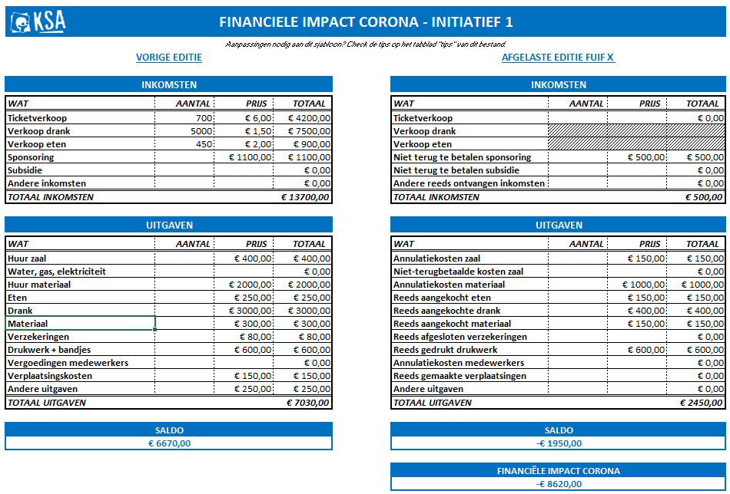
Gebruik hiervoor het Excelsjabloon op www.ksa.be/corona-impact bij in kaart brengen financiële schade en maak een afbeelding van de Excel per initiatief.

Initiatief 2: vb. Weekend X [naam initiatief]
Datum: [datum initiatief]
Verlies (annulerings-en werkingkosten): vb. – 600 euro
Financiële impact voor onze groep: vb. - 920 euro
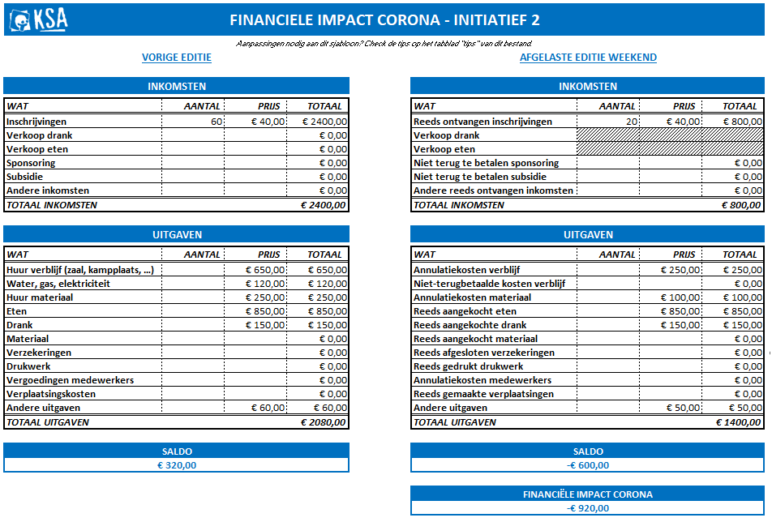
Gebruik hiervoor het Excelsjabloon op www.ksa.be/corona-impact bij in kaart brengen financiële schade en maak een afbeelding van de Excel per initiatief.

Verlies alle afgelaste initiatieven (1+2): vb. – 2550 euro
Financiële impact voor onze groep: vb. - 9540 euro
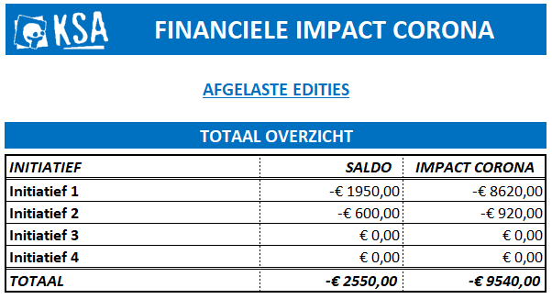
Gebruik hiervoor het Excelsjabloon op www.ksa.be/corona-impact bij in kaart brengen financiële schade, bij het tabblad ‘impact totaal’ kan je het totaaloverzicht terugvinden.

- Opvolging financiële impact
Aan de hand van bovenstaande analyse komen we met KSA [groepsnaam] tot een verlies van [eindtotaal saldo] (hier 2550 euro) door de annulering van onze initiatieven. Aangezien we ook geen inkomsten konden genereren komt de totale impact van corona op [eindtotaal impact corona] -9540 euro.
We beseffen dat de crisis ook weegt op [naam gemeente] en dat dit ook voor jullie grote kosten met zich mee brengt. Maar graag willen we aan de hand van dit dossier kijken om samen tot oplossingen te komen.

